成绩

编译原理实验报告

学院： 计算机学院
班级：
姓名：
学号：
日期：

目 录

1.实验内容概述 1
2. 系统和工作环境 1
3. 程序结构 2
4. Makefile编写和并行编译测试 2
5.预处理结果分析 4
6. 汇编结果分析 4

1.实验内容概述
（1）编写简单的C语言程序，包含：
至少3个源码文件，至少1个头文件；
初始化和未初始化的全局变量；
函数内静态变量和局部变量；
if，while，for和赋值语句；
含有参数传递的函数调用。

（2）按照预处理->汇编->编译->链接的分步模式编译程序，分析源程序与可执行程序Section的关系，源码与汇编代码指令的关系，和编译器对参数调用和返回值的处理。

（3）理解函数内部局部变量的分配和栈的分配过程。

（4）编写makefile来处理编译过程，并测试并行编译。

2. 系统和工作环境

本次实验在x64 Linux环境下完成。具体信息：

uname -a
Linux yunze-G7-7588 5.10.0-kali3-amd64 #1 SMP Debian 5.10.13-1kali1 (2021-02-08) x86_64 GNU/Linux

使用的gcc版本和目标配置：

gcc version 10.2.1 20210110 (Debian 10.2.1-6)
Target: x86_64-linux-gnu

使用的make版本：

GNU Make 4.3
Built for x86_64-pc-linux-gnu

3. 程序结构

程序包含3个.c源码文件和2个.h头文件。依赖关系如下：

main.c
└add.c
└add.h
└multiply.c
└multiply.h

4. Makefile编写和并行编译测试

考虑到需要单独获取预处理和汇编之后的结果，makefile中分开处理了几个部分。同时为了避免对代码分析造成不必要的麻烦，而且源码非常简单也不需要执行结果，没有使用gdb。

大致结构如下：

main.i:
gcc -E main.c -o main.i

main.s: main.i
gcc -S main.i

main.o: main.s
gcc -c main.s

最后一步连接：

exp1: multiply.o add.o main.o
gcc multiply.o add.o main.o -o exp1

测试并行编译的时候，因为代码体积小本身编译速度很快，所以加速效果不明显。为了达到测试目的，在makefile中添加了@echo语句，输出结果如下：

make
gcc -E multiply.c -o multiply.i
multiply.i done.
gcc -S multiply.i
multiply.s done.
gcc -c multiply.s
multiply.o done.
gcc -E add.c -o add.i
add.i done.
gcc -S add.i
add.s done.
gcc -c add.s
add.o done.
gcc -E main.c -o main.i
main.i done.
gcc -S main.i
main.s done.
gcc -c main.s
main.o done.
gcc multiply.o add.o main.o -o exp1

make -j8
gcc -E multiply.c -o multiply.i
gcc -E add.c -o add.i
gcc -E main.c -o main.i
multiply.i done.
main.i done.
gcc -S multiply.i
add.i done.
gcc -S add.i
gcc -S main.i
main.s done.
add.s done.
gcc -c main.s
gcc -c add.s
multiply.s done.
gcc -c multiply.s
main.o done.
add.o done.
multiply.o done.
gcc multiply.o add.o main.o -o exp1

明显可以看到不使用参数 -j 时make选用串行编译，一个目标编译完才会开始下一个。添加 -j 参数后会同时开始几个依赖满足的编译，并且只要参数设置允许一旦满足依赖就会立刻开始编译。

5.预处理结果分析

以main.c为例：

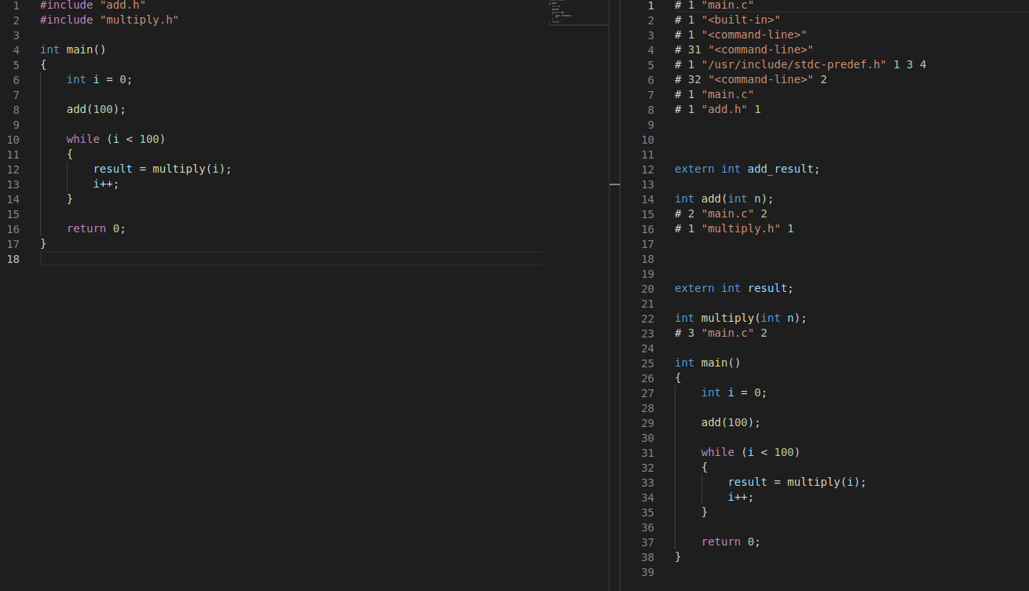

可以看到，除了添加了一部分给编译器使用的参数记录以外，还展开了包含的头文件。再看multiply.h：

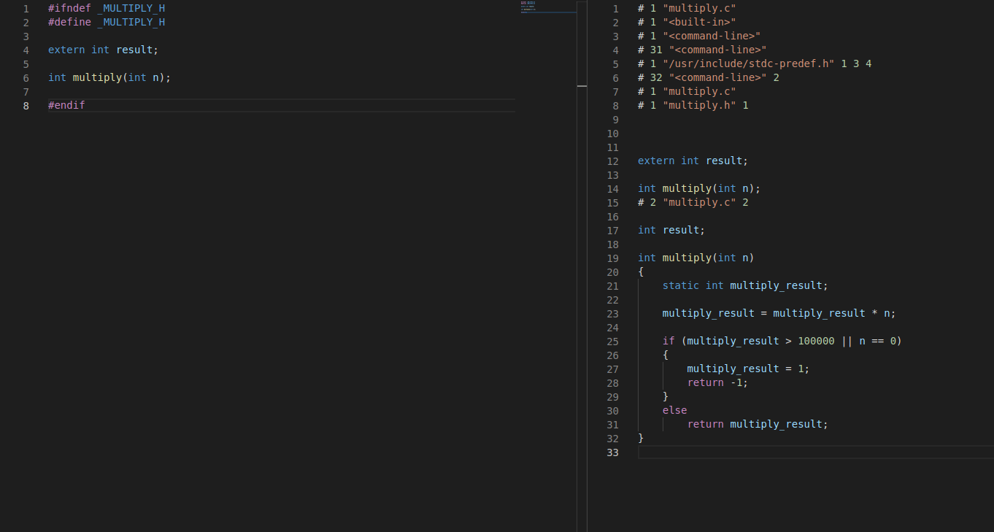

可以看到#ifndef和#define被直接展开，预处理时会判断究竟是否需要编译，从而展开或是删除内容。

6. 汇编结果分析

（1）循环体汇编处理

在main函数中使用了while循环，查看汇编结果可以发现：

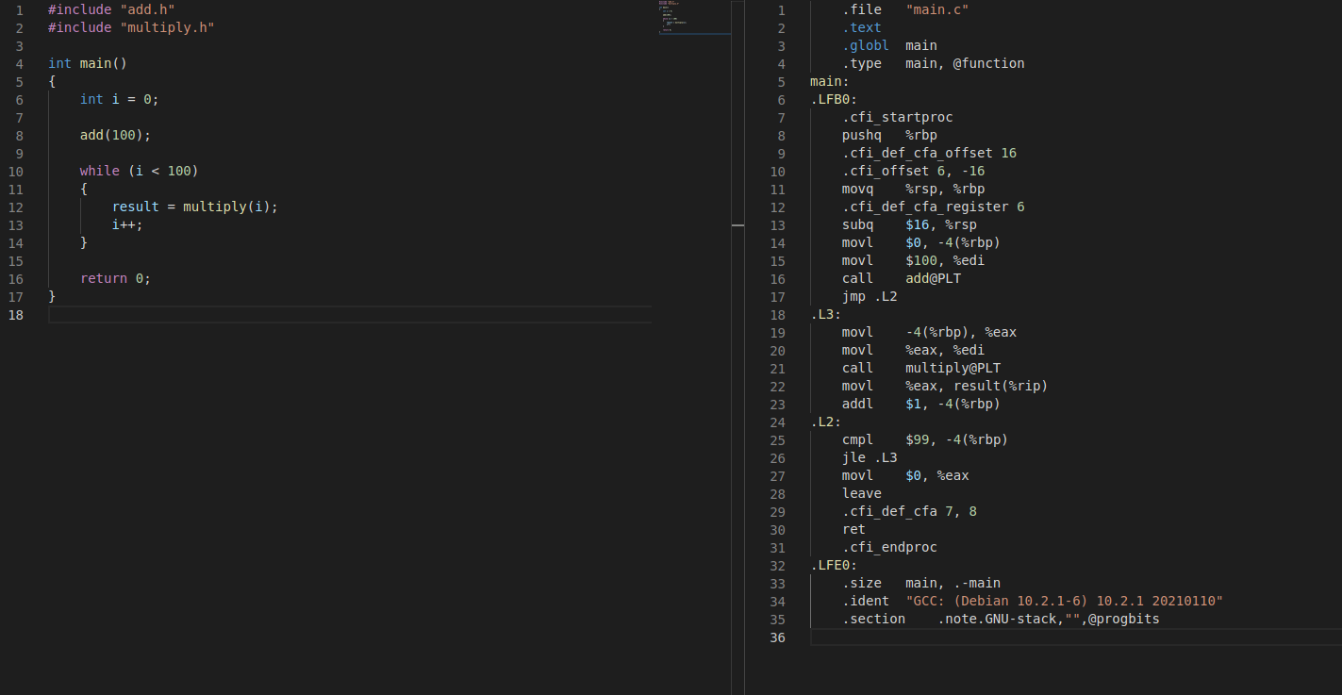

编译器将汇编代码自动分为了几个标记的代码段。其中L2的前两行是用来进行while对应的条件检测的，如果变量小于等于99就跳转到L3。而L3是循环体内部的部分，执行完后会顺序执行到L2部分。而一开始执行的是LFB0，执行完后会跳转到L2部分，符合while的先检测条件再执行代码的定义。for循环的处理也是类似。

（2）函数调用和参数传递

以add.c为例：

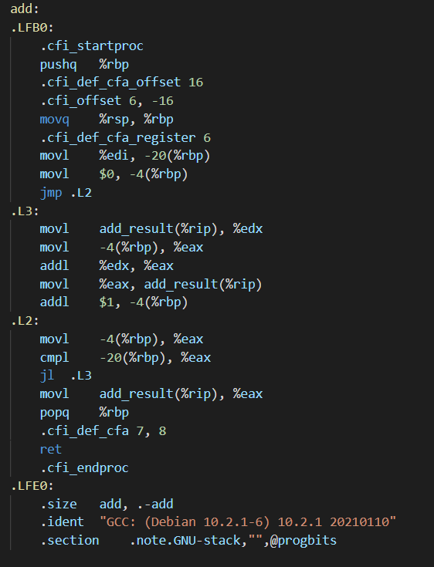

可以看到有几个关键的寄存器。程序从edi寄存器中取出了传入的一个参数，在AT&T汇编语言中，如果参数较少，程序会使用寄存器传递参数，简单快捷。如果参数很多或者比较大（例如结构体或数组等），程序会使用栈传递参数，在上一级函数入栈并在本级函数内出栈。程序也在最后将返回值放入了eax寄存器，一般int型返回值都由eax传出。再看调用这个函数的主函数，在call指令前预先将参数传送到edi，在下面调用multiply之后也从eax中取回了结果。执行call指令时入栈了IP和CS，在子函数内执行RET的时候又重新出栈。

（3）局部变量的分配和栈的使用

同样以add.c为例，可以看到局部变量被创建在运行时堆栈，也就是基址指针rbp下。在一开始rbp就被压入栈，并且将rsp值传入rbp作为本次函数调用的运行时堆栈基址。在函数执行完毕准备返回的时候原来的rbp又被弹出，还原现场。

（4）可执行程序Section内容

执行objdump -s exp1可以获得全部section的标号和地址。可以看到.text段内存放的实际上是代码部分的机器码，之后执行objdump -j .text -S exp1进行反汇编，确认的确是代码：

